

R0979 - Relatório de Análise de Imóveis em Programas Especiais
O objetivo dessa funcionalidade é gerar o relatório de análise de imóveis em programas especiais, inscritos através da funcionalidade Inserir Imóvel em Programa Especial. A opção pode ser acessada via Menu de Sistema, através do caminho: GSAN > Relatório > Cadastro > R0979 - Relatório de Análise de Imóveis em Programas Especiais.
Feito isso, o sistema exibe a tela de filtro a seguir:

Informamos que os dados exibidos na tela e relatórios a seguir são fictícios e não retratam informações de clientes.
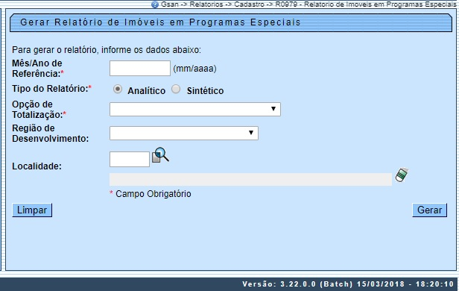
No campo obrigatório Mês/Ano de Referência informe, no formato MM/AAAA, o período visualizado no relatório. Em seguida, selecione obrigatoriamente o Tipo do Relatório entre Analítico ou Sintético. Depois, selecione a Opção de Totalização do relatório, filtrando ainda mais a pesquisa.
Agora preencha os demais campos que julgar necessários (para mais detalhes sobre o preenchimento dos campos clique aqui) e clique em , para que o sistema visualize o relatório, de acordo com os parâmetros informados:

Modelo Analítico do R0979 - Relatório de Análise de Imóveis em Programas Especiais
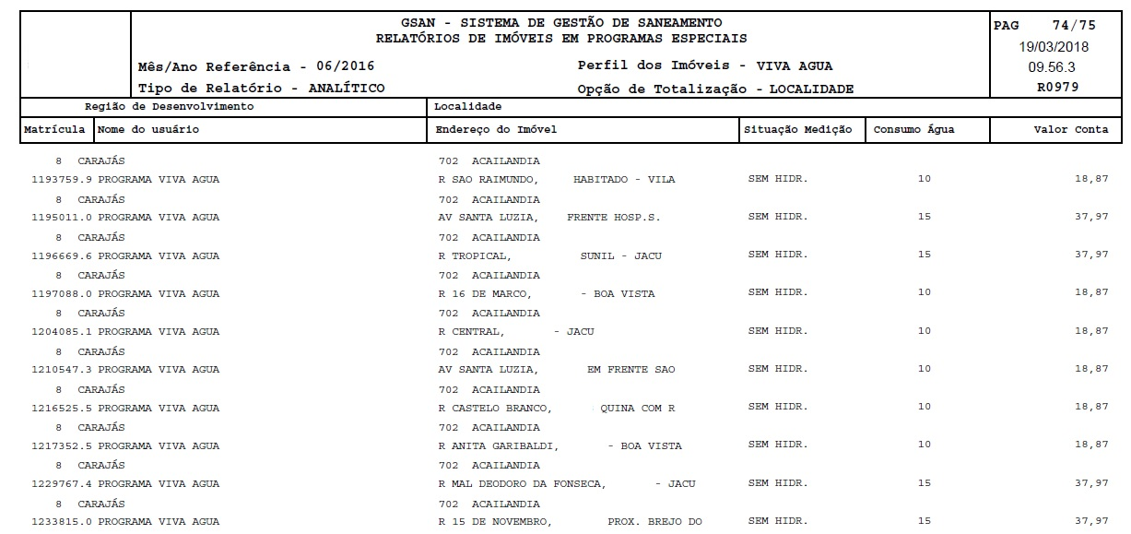

Modelo Sintético do R0979 - Relatório de Análise de Imóveis em Programas Especiais
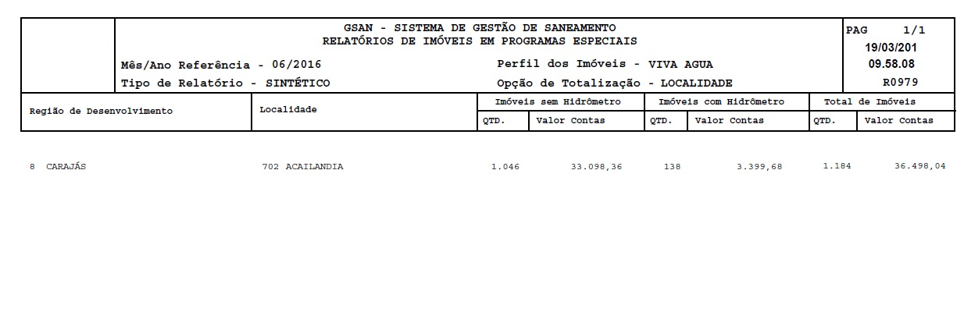

Preenchimento dos Campos
Campo | Preenchimento dos Campos
Mês/Ano de Referência: | Campo obrigatório. Informe, no formato MM/AAAA, o período visualizado no relatório.
Tipo do Relatório | Campo obrigatório. Informe o tipo do relatório, entre Analítico ou Sintético.
Opção de Totalização | Campo obrigatório. Selecione, entre as opções disponibilizadas pelo sistema, a opção de totalização para a qual deseja os dados do relatório.
Região de Desenvolvimento | Selecione, entre as opções disponibilizadas pelo sistema, a região de desenvolvimento para a qual deseja os dados do relatório.
Localidade | Informe o código da localidade do imóvel com até três dígitos ou clique em para selecionar a localidade desejada. O nome da localidade será exibido ao lado do campo. Para apagar o conteúdo do campo, clique em ao lado do campo de exibição.

Funcionalidade dos Botões
Botão | Descrição da Funcionalidade
 | Ao clicar neste botão, o sistema realiza uma consulta do campo desejado na base de dados do sistema.
 | Ao clicar neste botão, o sistema apaga o conteúdo do campo em exibição.
 | Ao clicar neste botão, o sistema limpa o conteúdo de todos os campos da tela.
 | Ao clicar neste botão, o sistema gera o relatório de resumo do faturamento de clientes grandes e corporativos.

Referências
Relatórios

Termos Principais
Relatórios
Clique aqui para retornar ao Menu Principal do GSAN

